|  |  |  |  |
| --- | --- | --- | --- |
| Acadêmico: | Gustavo Ulian Zanardi | R.A.:222255662 |  |
| Curso: | Engenharia de Software | Disciplina:FORMAÇÃO SOCIOCULTURAL E ÉTICA II |  |

**INSTRUÇÕES PARA REALIZAÇÃO DA ATIVIDADE**

* **Leia atentamente o comando da atividade:** certifique-se de compreender todos os requisitos antes de iniciar.
* **Use o Template de Entrega:** a atividade deve ser entregue exclusivamente no Template de Atividade MAPA, disponível para download em **Material da Disciplina > Ambiente da Disciplina**.
* **Revisão e Envio:** revise o arquivo cuidadosamente antes de enviá-lo no Studeo, garantindo que seja o documento correto. **Atenção**: após o envio, não serão permitidas alterações, pois há apenas uma tentativa de submissão.
* **Formato do Arquivo:** envie seu trabalho nos formatos **.DOC** ou **.PDF**.
* **Evite plágio:** trabalhos com trechos copiados de materiais externos ou de outros alunos, sem as devidas referências, serão anulados.
* **Uso de Inteligência Artificial (IA):** você pode utilizar IA como apoio para estudo e pesquisa, mas respostas claramente geradas pela ferramenta serão desconsideradas e receberão nota zero.
* **Correções parciais não serão realizadas:** ao longo da disciplina, não haverá revisões prévias da atividade (ex.: "Professor, veja se minha atividade está correta"). Interpretar e realizar a atividade de forma autônoma faz parte do processo avaliativo.
* **Esclarecimento de Dúvidas:** para dúvidas sobre o conteúdo da atividade, entre em contato com a mediação dentro do prazo, garantindo tempo hábil para saná-las e concluir sua participação.
* **Prazo de Entrega:** evite enviar a atividade perto do prazo final para minimizar riscos de problemas técnicos (como falhas na internet, no computador ou no software, etc.). O prazo é definitivo e não será flexibilizado, mesmo em caso de comprovação.
* **Envio da atividade:** utilize o formulário disponível, realize sua atividade, salve o arquivo em seu computador e envie-o como anexo no campo “**Sua Resposta**” dentro da atividade **MAPA**.
* **Após o envio não são permitidas alterações, ou modificações.**
* **Finalização:** clique em **RESPONDER** e, após conferir o arquivo, clique em **FINALIZAR**.
* **Atividades não finalizadas não serão computadas e, portanto, não serão corrigidas.**
* **Dúvidas:** caso tenha alguma dúvida, entre em contato com o(a) Professor(a) Mediador(a) pelo Studeo na área **Fale com Mediador**.
* **Formatação exigida:** o documento deve ser enviado em **Word** ou **PDF**, com fonte **Arial** ou **Times New Roman** tamanho **12**, sem negrito ou itálico, espaçamento **1,5** entre linhas e alinhamento **justificado**.

**VALOR DA ATIVIDADE: 5,0**

**Bons estudos!!!**

**PRAZO PARA POSTAGEM: de 05/03 (08h00) a 15/05 (23h59 – horário de Brasília)**

**INICIE SUA ATIVIDADE AQUI**

**Atividade Prática: "Uso Responsável das Redes Sociais"**  
  
a. **Identificação de Problemas:** Crie um mapa mental para organizar os impactos positivos e negativos das redes sociais, como efeitos na saúde mental e disseminação de informações falsas.

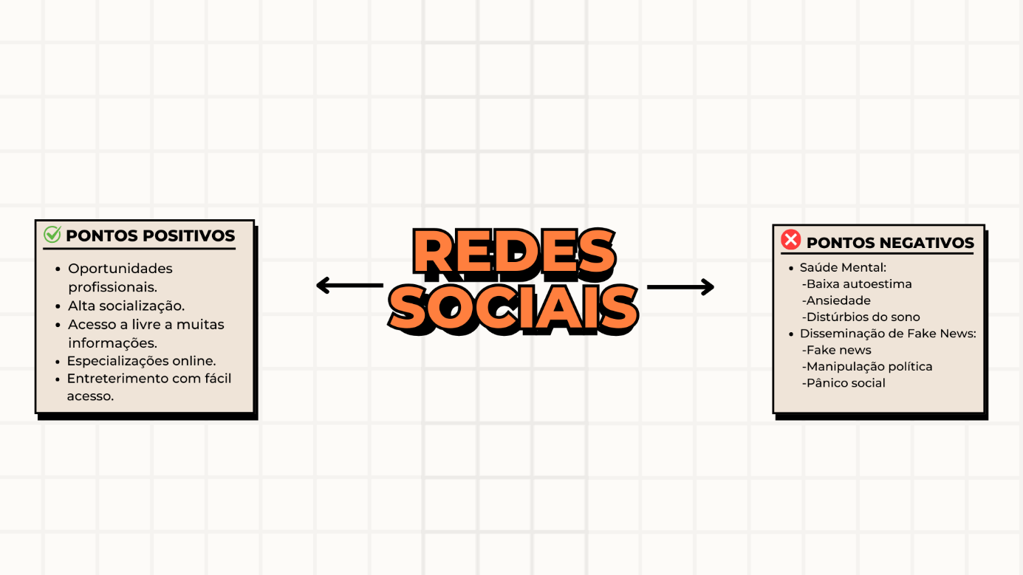

<https://www.canva.com/design/DAGjsc-qIOY/w6W8L8YQqJGmRuW-Gp8Q7w/edit?ui=eyJBIjp7fX0>

b. **Soluções Éticas:** Proponha medidas práticas para mitigar os problemas identificados, como campanhas educativas, estratégias de regulação de conteúdos e incentivo ao uso consciente.

**Soluções Éticas para o Uso Responsável das Redes Sociais**

Para minimizar os impactos negativos das redes sociais sobre a saúde mental e a disseminação de informações falsas, é essencial adotar medidas práticas e éticas, como:

* **Campanhas Educativas**  
  Promover ações de conscientização em escolas, mídias e plataformas digitais.
* **Regulação de Conteúdos**  
  Criar e aplicar políticas mais rigorosas nas plataformas para conter a propagação de fake news, incluindo checagem de fatos automatizada e identificação de bots ou contas falsas.
* **Incentivo ao Uso Consciente**  
  Estimular hábitos saudáveis, como pausas no uso das redes, desativação de notificações e o uso de aplicativos de controle de tempo.
* **Apoio Psicológico e Espaços Seguros**  
  Fomentar a criação de comunidades online com suporte emocional e acesso a conteúdos sobre saúde mental.

c. **Impacto das Soluções:** Explique como as soluções sugeridas podem promover um ambiente virtual mais saudável e confiável.

A implementação das soluções propostas contribui significativamente para um ambiente digital mais saudável e confiável. As campanhas educativas promovem a conscientização social, reduzindo o uso compulsivo e encorajando relações mais humanas nas redes. A regulação de conteúdos, por sua vez, combate a disseminação de informações falsas, protegendo os usuários de manipulações e fomentando o acesso a conteúdos verificados e de qualidade.

**Atividade Teórica: "Redes Sociais e Ética"**  
  
a. **Produção de Texto Reflexivo:** Escreva um texto de até 15 linhas abordando os desafios éticos relacionados às redes sociais e como elas podem ser utilizadas de maneira a beneficiar a sociedade, respeitando os direitos individuais e coletivos.

As redes sociais fazem parte da rotina de milhões de pessoas e, apesar de oferecerem muitos benefícios, também trazem desafios éticos importantes. Um dos principais é o uso irresponsável das plataformas, que muitas vezes serve como meio para disseminação de fake news, discursos de ódio e violação da privacidade. Como estudante de Engenharia de Software, entendo que a tecnologia é fundamental para o futuro da humanidade, mas reconheço que deve ser pensada com responsabilidade desde sua concepção. A criação de algoritmos mais transparentes e o incentivo à moderação de conteúdo de forma ética são passos essenciais. Além disso, é importante promover a educação digital desde cedo, para que os usuários saibam como utilizar essas ferramentas com consciência. Quando bem utilizadas, as redes sociais podem aproximar pessoas, compartilhar conhecimento e fortalecer causas sociais, desde que respeitem os direitos individuais e coletivos. O equilíbrio entre inovação e ética é o que garante um ambiente virtual saudável para todos.